安装文档

1. 安装前
2. 安装MYSQL数据库，安装版本在5.7及以上（已有数据库的跳过此步）
3. MYSQL数据库配置的表名修改为区分大小写，参数（lower_case_tables_name = 2）
4. 安装注意事项
5. 安装时，如果数据库在本地，数据库服务器请使用localhost
6. 安装时，数据库名建议使用himall26（系统服务默认数据库名）
7. 安装后，设置网站应用程序池的标识为” LocalService”

操作步骤：应用程序池-高级设置-标识

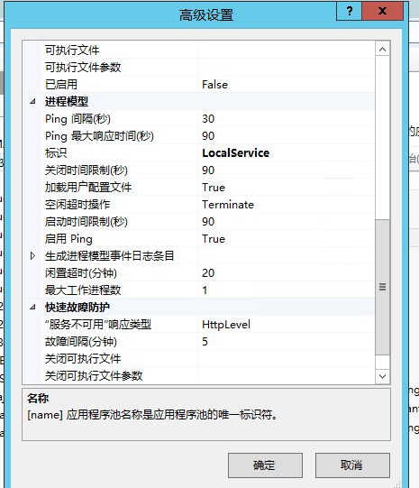

1. 安装后，执行如下mysql脚本，创建默认mysql用户及默认数据库权限

CREATE USER 'himall26'@'localhost' IDENTIFIED BY 'uMDokS0n';

GRANT SELECT, INSERT, UPDATE, REFERENCES, DELETE, CREATE, DROP, ALTER, INDEX, TRIGGER, CREATE VIEW, SHOW VIEW, EXECUTE, ALTER ROUTINE, CREATE ROUTINE, CREATE TEMPORARY TABLES, LOCK TABLES, EVENT ON `himall26`.* TO 'himall26'@'localhost';

GRANT GRANT OPTION ON `himall26`.* TO 'himall26'@'localhost';

1. 网站安装好后，需安装系统服务（系统服务的目录：“./系统服务/”），每个服务都需要链接数据库，在配置文件里都有默认配置，如果已经按照（1、2、4）步骤操作了，就不需要修改配置了，直接使用管理员权限，执行安装服务的批处理文件，安装好就可以了。
2. 将web.config里“CurDomainUrl”的键值，修改为当前域名，如：“http://demo.himall.kuaidiantong.cn”